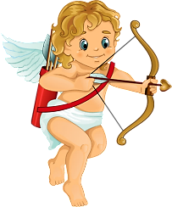Похожее изображениеПохожее изображениеПохожее изображение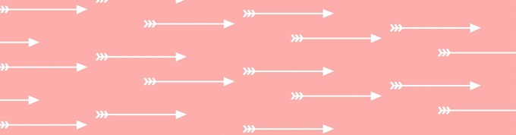Похожее изображениеПохожее изображениеПохожее изображениеПохожее изображениеПохожее изображениеПохожее изображениеПохожее изображениеПохожее изображениеПохожее изображениеПохожее изображениеПохожее изображениеПохожее изображениеПохожее изображениеПохожее изображение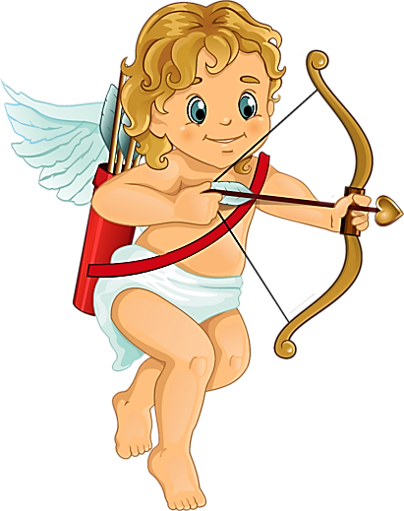

***Ты самый дорогой подарок Судьбы***

***ТЫ мой идеал***

***Ты лучшее во мне***

***Ты радость, для моего сердца***

***Ты частичка меня***

***С Днём Святого Валентина***

***Ты ВСЕГДА в моих мыслях***

***Ты мое дорогое сокровище***

***Ты моя жизнь***

***Ты моё счастье***

***Тому, кого ЛЮБЛЮ***